Бизиборды своими руками.

Ребенок с удовольствием познает окружающий мир. Его интересуют не только игрушки, но и все предметы вокруг, которые могут нести опасность: розетки, включатели, острые предметы и другое. Поэтому родители постоянно чувствуют напряжение, переживают за своего кроху, бояться упустить его с поля зрения. На помощь мамам и папам придет бизиборд. Это «умная» сенсорная доска, которую без особых усилий можно сделать своими руками. Разработала развивающую доску итальянский педагог Мария Монтессори. Именно она пропагандировала теорию воспитания и обучения ребенка на самостоятельном познании мира через органы чувств.
Согласно методике Монтессори, родителям не следует вмешиваться в процесс игры своего чада с доской бизиборд. Позвольте ребенку самому находить решения и делать выводы.

Что собой представляет бизиборд.
Это игровая развивающая доска с расположенными на ней различными деталями и элементами, безопасными для игры детей. Такие детали способны передвигаться, открываться и закрываться, щелкать, вращаться, светиться и мигать, издавать звуки.

В состав бизиборда может войти:

- навесной замок, задвижки, шпингалеты. Дети будут их открывать, закрывать, задвигать;
- звонок наподобие дверного с негромким звуком, циферблат часов;
- кнопки и выключатели – после их нажатия загорается лампочка;
- старый телефонный аппарат, кружок которого надо крутить пальчиком;
- неподключенная к электричеству розетка, а к ней – вилка;
- ленты, шнурки и веревки, из которых дети будут завязывать бантики;
- кнопки и пуговицы, молнии и различные застежки;
- лоскутики из кусочков ткани, клеенки, бумаги, фольги;
- счеты или бусины – их ребенок будет перебирать в ручках.

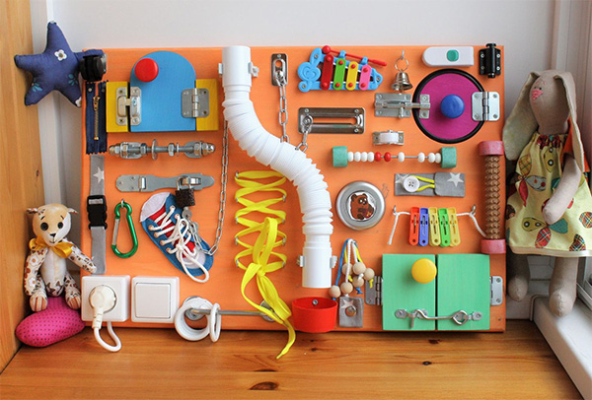
Украсить развивающую доску можно картинками природы, рисунками животных и птиц, изображением букв и цифр. Добавить в такое изделие вы можете все, что пожелает ваша фантазия. Бизиборд можно постоянно дополнять новыми элементами, когда ребенок подрастет или ему станет неинтересно играть. Вы сами это поймете по его поведению.

Чему научит ребенка развивающая доска
Сегодня раннему развитию детей уделяется огромное внимание. Родители стараются пораньше научить кроху разным премудростям. Бизиборд необходим, чтобы занять ребенка интересной обучающей игрой. Он будет познавать мир сам, даже без помощи старших.
Во время таких увлекательных занятий у малыша развиваются следующие умения и навыки:

- логика – ребенок выстраивает цепочку умозаключений: чтобы зазвенел звонок, надо нажать кнопочку, чтобы открыть дверцу, нужно потянуть защелку вверх;
- мелкая моторика рук – малыш учится работать с мелкими предметами, получает новые тактильные ощущения;
- усидчивость – дочка или сынок будут доводить начатое дело до конца, чтобы достичь положительного результата – завязать бантик, открыть замок;
- внимание и память – дети запоминают свои действия с мелкими деталями и предметами, позже будут выполнять их автоматически.

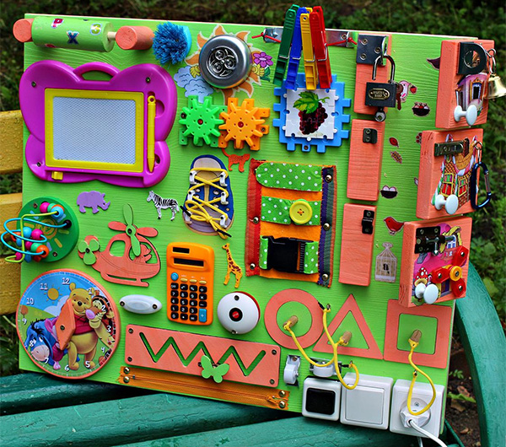

Виды бизибордов: выбирайте доску по возрасту и полу ребенка
Сделать своими руками бизиборд можно к 1-му году жизни ребенка. Он может играть с ним, начиная даже с 8-месячного возраста, когда уверенно научится сидеть. По мере взросления малыша изделие следует модернизировать.При создании развивающей доски родителям следует учитывать возраст детей, их пол, собственные интересы и увлечения.
Давайте разберемся с особенностями конструирования бизиборда по возрасту детишек:

- Для детей 8-12 месяцев подойдут мягкие модели развивающей доски. Ее можно изготовить в виде коврика или книги. Применяют для создания изделия фетр или текстиль, все детали прочно пришивают, делают их безопасными для крохи. Можно сконструировать красочную подушку с красивыми картинками и деталями.
- Малышам 1-2 лет уже можно предложить для игры твердый бизиборд без острых деталей и углов на его поверхности, чтобы дети не поранилось. Ребенок знакомится с застегиванием больших пуговиц, шнуровкой веревок. Тематика картинок – животные, природа, одежда.
- Деток от 2 до 3 лет заинтересует изучение цифр, оттенков и цветов. Обустройте бизиборд со множеством окошек и дверей. Чтобы их открыть, ребенку надо справиться с замком или щеколдой. В этом возрасте можно предложить развивающую доску в виде домика, автомобиля, замка или куба.
- Дошкольникам от 3-х лет надо давать задания сложнее. Можно изготовить большой бизиборд на всю стену комнаты, где будет много элементов и деталей – мелких и крупных. Добавьте к различным картинкам и рисункам на бизиборд цифры, буквы и слоги.
Такие изделия не только развивают мелкую моторику рук и другие навыки. Они дают представление о предметах окружающего мира и явлениях природы.
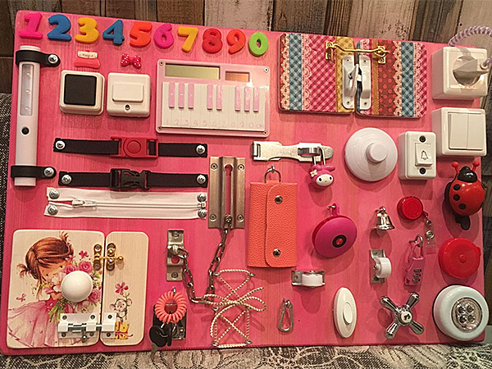

Что предусмотреть при изготовлении бизиборда своими руками
Главное – это безопасность вашего крохи. Ведь играть он будет самостоятельно, вы не сможете контролировать его каждую минуту. Поэтому если вы взялись за изготовление своими руками развивающей доски, придерживайтесь нескольких правил:
- надежно и прочно закрепите основание бизиборда, чтобы он не упал и не поранил сына или дочку;
- все детали хорошо закрепите, чтобы они не оторвались, ведь дети имеют привычку все тянуть в рот;
- тщательно обработайте основание развивающей доски, исключите наличие зазубрин;
- на изделии не должно быть острых углов – закруглите их или примените заглушки;
- светящиеся предметы подключайте только с помощью батареек, исключите подключение к электросети.
- съемные предметы привязывайте очень прочно к основанию с помощью резинок или веревок, чтобы малыш их не оторвал.
Маленькие детки играют с развивающей доской самостоятельно, они учатся с помощью такого предмета многим навыкам. Когда сынишка или дочурка подрастут, то используют бизиборд в сюжетных играх, привлекая к ним друзей. Так им прививается навык общения со сверстниками.

Сделать бизиборд своими руками совсем несложно. Главное, запастись материалами и инструментом, а также терпением.

